**Práctica N°5**

**Actividad N° 1**

* Los estudiantes se desplazan de un lado al otro de la cancha esquivando una cuerda por arriba saltándola o por abajo según la orden del profesor, en el caso de tocar la cuerda deben hacer 5 repeticiones de algún ejercicio a elección.

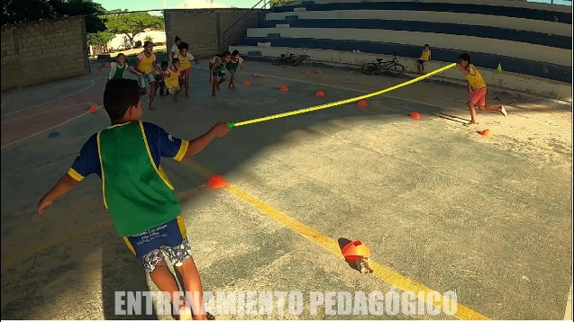

**Actividad N°2**

* Los estudiantes Practican Chámame, se definen las parejas de baile y comienzan a utilizar distintos pasos de baile

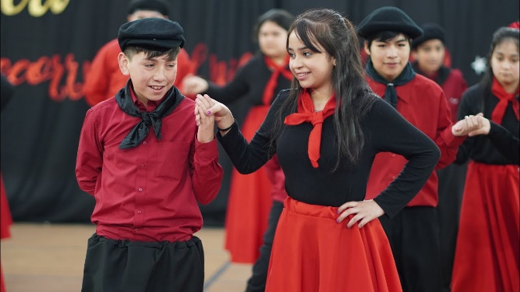

**Actividad N°3**

* Estudiantes realizan vuelta a la calma con juego de Habilidades motrices básicas.